5 класс

Урок 1

Цели изучения курса информатики. Информация вокруг нас. Ваш учебник, §1.
Техника безопасности и организация рабочего места, §2 (3).

Планируемые образовательные результаты:
- предметные — общие представления о целях изучения курса информатики; общие представления об информации и информационных процессах;
- метапредметные — умение работать с учебником; умение работать с электронным приложением к учебнику;
- личностные — навыки безопасного и целесообразного поведения при работе в компьютерном классе.

Учебные задачи урока:
- информирование учащихся о целях изучения курса информатики в 5 классе;
- рассмотрение правил техники безопасности и организации рабочего места при работе в компьютерном классе;
- знакомство учащихся со структурой учебника, со способами доступа к электронному приложению к учебнику, а также к ресурсам Единой коллекции цифровых образовательных ресурсов;
- обобщение и систематизация представлений учащихся об информации и способах ее получения человеком из окружающего мира;
- знакомство учащихся с видами информации по форме ее представления;
- расширение представлений учащихся об информационной деятельности человека (действиях человека с информацией).

Основные понятия:
- информация;
- виды информации по способу получения:
  - зрительная;
  - звуковая;
  - обонятельная;
  - вкусовая;
  - тактильная;
- виды информации по форме представления:
  - числовая;
  - текстовая;
  - графическая;
  - звуковая;
  - видеоинформация;
- действия с информацией;
- техника безопасности.

Средства ИКТ:
- персональный компьютер (ПК) учителя, мультимедийный проектор, экран;
- ПК учащихся.

Электронное приложение к учебнику:
- презентация «Информация вокруг нас»;
- плакат «Как мы воспринимаем информацию»;
- презентация «Зрительные иллюзии»;
- презентация «Техника безопасности»;
- плакат «Техника безопасности».

Единая коллекция цифровых образовательных ресурсов:
- анимация «Классификация информации по способу ее восприятия людьми» (135003). В скобках указаны номера ресурсов в Единой коллекции ЦОР.
- анимация «Классификация информации по способу ее восприятия» (134872);
- анимация «Восприятие информации животными через органы чувств» (134901);
- интерактивное задание «Кто как видит» (135131);
- виртуальная лаборатория «Оптические иллюзии» (134876).

Ход урока:

1) Объяснение нового материала:

а) Цели изучения курса информатики в 5 классе:
- На уроках информатики вы продолжите осваивать компьютер как инструмент учебной деятельности, познакомитесь с новыми компьютерными программами, сможете расширить свои представления об информации и информационных процессах.

б) Знакомство с учебником: Ваш учебник, с.3 ‒ 4.
- Обратить внимание учащихся на структуру учебника (нумерация параграфов, нумерация работ компьютерного практикума) и систему условных обозначений. Это не только поможет им лучше ориентироваться в учебнике, но и будет способствовать формированию общей информационной культуры.
- Следует обратить внимание учеников на наличие электронного приложения к учебнику и способы доступа к электронным образовательным ресурсам, входящим в состав электронного приложения, а также к ресурсам Единой коллекции цифровых образовательных ресурсов.

в) Правила техники безопасности и организации рабочего места: (После знакомства с правилами учащиеся подписываются в журнале по ТБ в получении инструктажа.)
- Правила техники безопасности и организации рабочего места, достаточно подробно изложенные в учебнике (§2, с. 13 ‒ 15).
- В электронном приложении к учебнику есть презентация «Техника безопасности» и плакат «Техника безопасности».
- В кабинете информатики в обязательном порядке должен быть оформлен «Уголок техники безопасности». Кроме «сухой» инструкции там желательно разместить красочный плакат, содержащий основные правила техники безопасности и организации компьютерного рабочего места. Основные правила техники безопасности следует повторять в течение нескольких минут на каждом уроке перед началом работы на компьютерах. На первом уроке каждой новой четверти правила техники безопасности необходимо повторять более подробно.

ТБ в кабинете информатики:
- входите в кабинет спокойно и осторожно, не торопясь, не толкаясь, не задевая мебель и оборудование, и только с разрешения учителя;
- не входите в верхней и влажной одежде;
- не включайте самостоятельно щит электропитания.

ТБ перед началом работы:
- не размещайте на рабочем месте посторонние предметы;
- убедитесь в отсутствии видимых повреждений аппаратуры.

ТБ во время работы на ПК:
- чтобы не навредить здоровью выполняйте рекомендации: §2 с.14 ‒ 15 («Техника безопасности», презентация «Техника безопасности»);
- включайте, выключайте и перезагружайте ПК только с разрешения учителя;
- не трогайте провода и разъёмы соединительных кабелей;
- не прикасайтесь к экрану и тыльной стороне монитора;
- работайте на клавиатуре чистыми, сухими руками;
- на клавиши нажимайте легко, не допуская резких ударов и не задерживая клавиши в нажатом положении;
- не вставайте с рабочего места, когда в кабинет входят посетители, и не перемещайтесь по кабинету без разрешения учителя;
- не пытайтесь самостоятельно устранять неисправности, а работе аппаратуры; при неполадках и сбоях в работе ПК немедленно прекратите работу и сообщите об этом учителю.

ТБ после окончания работы на ПК:
- выйдите из прикладных программ;
- с разрешения учителя выключите ПК;
- наведите порядок на рабочем столе;
- приставьте стул;
- сдайте рабочее место учителю.

г) Объяснение и закрепление нового материала: Информация вокруг нас, §1.
- На первом уроке вводится важнейшее понятие курса ‒ информация. Оно сознательно дается на упрощенном, бытовом уровне, доступном для понимания учащихся 5 класса. Затем отмечается роль органов чувств в восприятии информации человеком.
- Изложение материала первого урока ведется с опорой на презентацию «Информация вокруг нас». Чтобы ваш рассказ не был излишне монотонным, желательно по ходу объяснения материала организовать выполнение в рабочей тетради заданий №2, 3, 8; организовать небольшую дискуссию по заданиям № 5 и 6. Кроме того, хорошей поддержкой беседы может послужить демонстрация одного или нескольких из ЭОР «Классификация информации по способу ее восприятия людьми», «Классификация информации по способу ее восприятия», «Восприятие информации животными через органы чувств», «Кто как видит».
- Интерес у школьников вызывает рассказ об оптических иллюзиях, подчеркивающий несовершенство наших органов чувств. Если вы считаете, что имеющихся в учебнике иллюстраций на эту тему недостаточно, то можно привести и другие примеры, воспользовавшись для этого презентацией «Зрительные иллюзии» из электронного приложения к учебнику. Еще интереснее можно организовать работу, если познакомить учащихся с виртуальной лабораторией «Оптические иллюзии», где с помощью специальных инструментов они смогут убедиться в том, что возможности человека по восприятию информации глазами имеют ограничения.
- Обсуждение видов информации по форме представления удобно проводить на основании таблицы 1 в §1 учебника.
- Действия человека, связанные с получением и передачей, хранением и обработкой информации, можно обсудить в ходе выполнения имеющегося в рабочей тетради задания № 9. На основе этого задания достаточно просто организовать предварительное обсуждение в группах: класс делится на 4 группы; каждая из групп работает с одним из пунктов а) ‒ г) — обсуждает примеры; представители групп поочередно докладывают классу полученные результаты, обосновывая свою точку зрения.

Информация ‒ это знания, получаемые вами в школе; сведения, которые вы черпаете из книг, телепередач, новости, которые вы слышите по радио или от людей.

Информация – это сведения об окружающем нас мире.

Человек получает информацию с помощью органов чувств: органов зрения, слуха, вкуса, осязания и обоняния; через вестибулярный аппарат и нервную систему.

РТ: №2, 3, 8.
Дискуссия по заданиям РТ: №5 и 6.

Больше всего информации мы получаем с помощью зрения: глазами мы воспринимаем буквы, цифры, рисунки, различаем цвет, форму, размеры и расположение предметов.

Краткий рассказ об оптических иллюзиях, подчеркивающий несовершенство наших органов чувств.

Для получения более точной информации человек использует различные приборы и устройства: линейку, транспортир, термометр, барометр, весы, компас, телескоп, микроскоп и т.д.

Виды информации по форме представления (УЧ: таблица «Виды информации» с.7-8): числовая, текстовая, графическая, звуковая, видеоинформация.

Человек постоянно совершает действия, связанные с получением и передачей, хранением и обработкой информации.

2) Работа на компьютере:
- Перед началом работы на компьютере следует закрепить рабочие места за учащимися.
- Отработать с учащимися способы доступа к электронным образовательным ресурсам, входящим в состав электронного приложения (презентация «Информация вокруг нас»), а также ресурсам Единой коллекции цифровых образовательных ресурсов (виртуальная лаборатория «Оптические иллюзии»).

3) Домашнее задание:
- §1, §2 (3).
- Задание №7 к §1 учебника.
- Рабочая тетрадь (далее ‒ PT): №1, 4, 7, 10.
- Дополнительное задание: РТ: №11.

4) Компьютерный проект (творческая работа) по итогам обучения в 5 классе (лучшие работы будут представлены на конференции-выставке):
- текстовый документ в текстовом процессоре («Чему я научился на уроках информатики» и др.);
- рисунок в графическом редакторе;
- комбинированный документ, созданный средствами текстового процессора и графического редактора;
- анимация на свободную тему;
- слайд-шоу;
- презентация и т.д.

Задания из рабочей тетради

Задание РТ: №2

Заполните таблицу:

Вид информации | Чувство | Орган
Зрительная | Зрение | Глаза
Звуковая | Слух | Уши
Вкусовая | Вкус | Язык
Обонятельная (запах) | Обоняние | Нос
Осязательная [тактильная] (ощущение) | Осязание | Кожа

Задание РТ: №3

Определите вид информации в следующих ситуациях (установите соответствие):

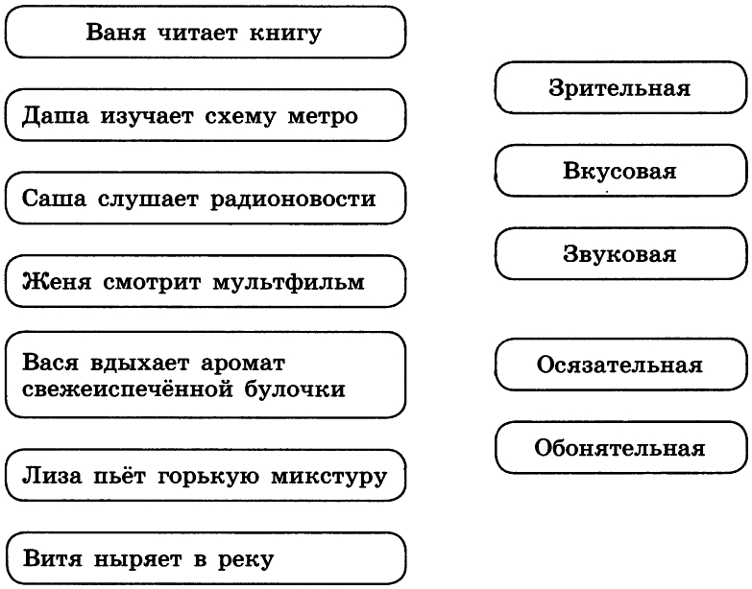

Задание РТ: №8

Заполните таблицу.

Пример | Способ восприятия  информации | Форма представления  информации
Стихотворение в учебнике | С помощью глаз | Текст (текстовая информация)
Картина в музее | С помощью глаз | Изображение (графическая информация)
Радиопередача | С помощью ушей | Звук (звуковая информация)
Возраст, рост и вес человека, записанные в его медицинской карте | С помощью глаз | Числа (числовая информация)
Информация на страницах школьных учебников | С помощью глаз | Текст, числа, изображения (текстовая, числовая, графическая информация)
Мультипликационный фильм | С помощью глаз и ушей | Последовательность изображений (видеоинформация) и звук
Показания термометра | С помощью глаз | Числа (числовая информация)

Задание РТ: №5

Внимательно прочитайте русские приметы. Каждой примете поставьте в соответствие органы чувств, обеспечивающие человека соответствующими данными.

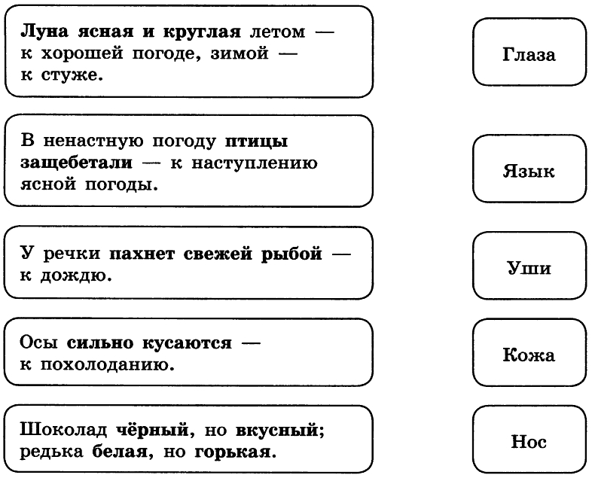

Задание РТ: №6

Для каждого животного укажите 1 ‒ 2 наиболее развитых у него чувства.

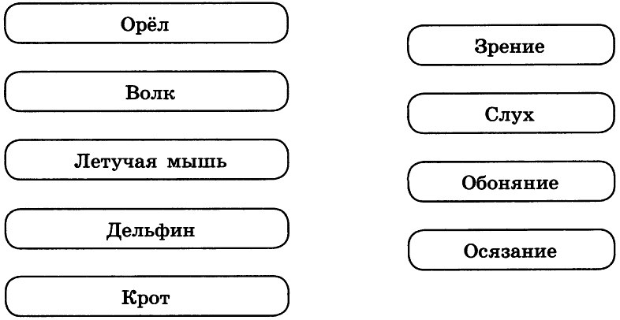

Домашняя работа

Задание №7 из §1 учебника

Можно ли информацию потерять? Приведите примеры.

Ответы учеников могут быть самыми разнообразными. Например, потерять ту или иную информацию может отдельный человек, потерявший свою записную книжку. Человечество потеряло информацию о многих рукотворных объектах, которые благодаря этому считаются сейчас загадками (например, огромные каменные статуи на побережье острова Пасхи в виде человеческой головы; загадки цивилизации майя и пр.).

Задание РТ: №1

Продолжите фразы:

а) Информация ‒ это любые сведения об окружающем нас мире.

б) Действия с информацией ‒ это действия, связанные с получением и передачей, хранением и обработкой информации.

Задание РТ: №4

Отметьте галочками характеристики предметов и явлений, которые человек воспринимает при помощи:

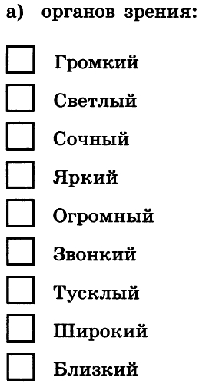  ∨  ∨  ∨  ∨  ∨  ∨ | 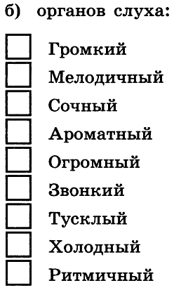  ∨  ∨  ∨  ∨ | 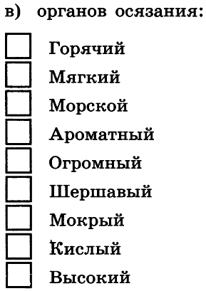  ∨  ∨  ∨  ∨
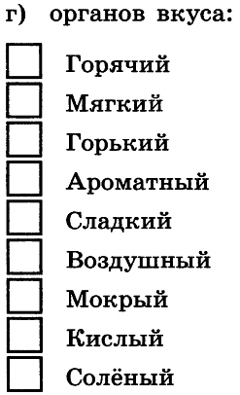  ∨  ∨  ∨  ∨ | 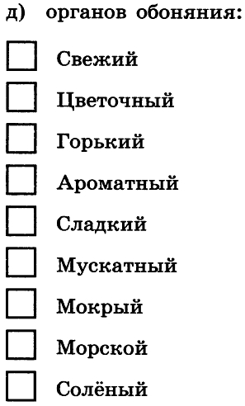  ∨  ∨  ∨  ∨

Ответ: При помощи:
а) органов зрения человек воспринимает такие характеристики предметов и явлений, как: «светлый», «яркий», «огромный», «тусклый», «широкий», «близкий»;
б) органов слуха человек воспринимает такие характеристики предметов и явлений, как: «громкий», «мелодичный», «звонкий», «ритмичный»;
в) органов осязания человек воспринимает такие характеристики предметов и явлений, как: «горячий», «мягкий», «шершавый», «мокрый»;
г) органов вкуса человек воспринимает такие характеристики предметов и явлений, как: «горький», «сладкий», «кислый», «соленый»;
д) органов обоняния человек воспринимает такие характеристики предметов и явлений, как: «цветочный», «ароматный», «мускатный», «морской».

Задание РТ: №7

Для чего человеку нужны линейка, транспортир, термометр, барометр, компас, телескоп, микроскоп? Какие ещё приборы и приспособления вы знаетесь Запишите ответы, продолжив следующие фразы.

Ожидаемые ответы:
а) Линейка нужна для измерения длин отрезков.
б) Транспортир нужен для измерения величин углов.
в) Термометр нужен для измерения температуры.
г) Барометр нужен для измерения давления.
д) Компас нужен для определения направления.
е) Телескоп нужен для изучения космических объектов.
ж) Микроскоп нужен для изучения крошечных объектов.
з) Часы нужны для измерения времени.
и) Подзорная труба нужна для изучения удаленных объектов.

Задание РТ: №10

Разгадайте кроссворд «Виды информации по форме представления».

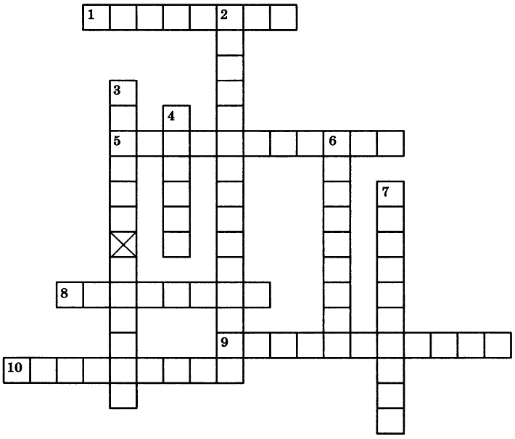

По горизонтали. 1. Количественные характеристики объектов окружающего мира — это ... информация. 5. Рисунки, схемы, карты, фотографии и т. д. — это ... информация.
8. Всё, что мы слышим, — это ... информация. 9. Наука, занимающаяся изучением способов передачи, хранения и обработки информации. 10. Всё, что напечатано, написано на любом языке, — это ... информация.
По вертикали. 2. Последовательность изображений — фильмы, мультфильмы и т. д. 3. Зрение, обоняние, слух, вкус, осязание всё вместе — это ... (два слова). 4. Информация, представленная в форме, пригодной для хранения, передачи и обработки компьютером. 6. Устройство, помогающее человеку хранить, передавать и обрабатывать информацию. 7. Знания, получаемые в школе, сведения из книг, телепередач и т. д.

Ответ

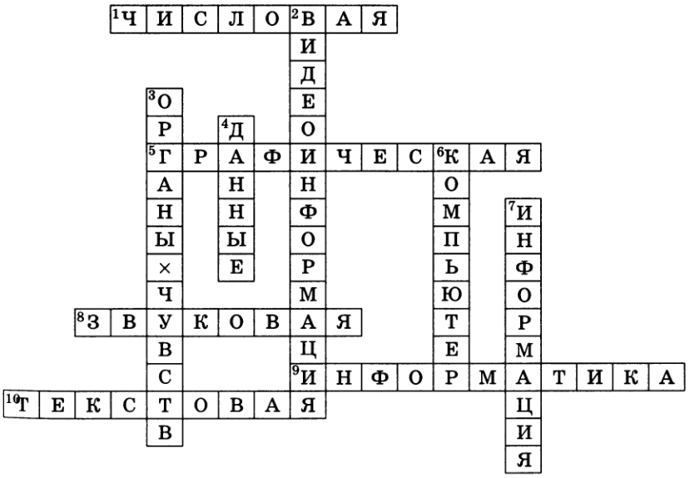

Задание РТ: №11

Когда в школе объявили день вежливости, каждый мальчик из 5А класса поздоровался за руку с каждой девочкой из своего класса. Всего при этом было 77 рукопожатий. Сколько учеников в 5А классе?

Решение: Пусть в 5а классе х мальчиков и у девочек. По условию задачи, х × у = 77. Но 77 можно представить как 7 × 11 или 11 × 7. Следовательно, в 5а классе 7 + 11 = 18 учеников.
Ответ: 18 учеников.

Замечание

- Разработка урока носит рекомендательный характер и рассчитана на творческое её использование с учетом конкретных условий работы, уровня подготовки класса, индивидуальных особенностей учителя.

Литература

- Информатика. Программа для основной школы: 5-6 классы. 7-9 классы / Л.Л. Босова, А.Ю. Босова. — 3-е изд. — М.: БИНОМ. Лаборатория званий, 2015. — 88 с.: ил. — (Программы и планирование).
- Информатика: методическое пособие для 5-б классов / Л.Л. Босова, А.Ю. Босова. — М.: БИНОМ. Лаборатория знаний, 2014. — 384 c.: ил.
- Информатика: учебник для 5 класса / Л.Л. Босова, А Ю. Босова. — М.; БИНОМ. Лаборатория знаний, 2013. — 184 с.: ил.
- Информатика: рабочая тетрадь для 5 класса: в 2 ч. Ч.1 / Л.Л. Босова, А.Ю. Босова. — 5-е изд., стереотип. — М.: БИНОМ. Лаборатория званий, 2020. — 88 с.: ил.
- Информатика: рабочая тетрадь для 5 класса: в 2 ч. Ч.2 / Л.Л. Босова, А.Ю. Босова. — 5-е изд., стереотип. — М.: БИНОМ. Лаборатория званий, 2020. — 88 с.: ил.

